全国法院失信被执行人信息查询流程

1.原则上，查询人应为辅导员或党支部书记。
2.进入“中国执行信息公开网”，点击“失信被执行人”。
网页链接：http://zxgk.court.gov.cn/shixin/
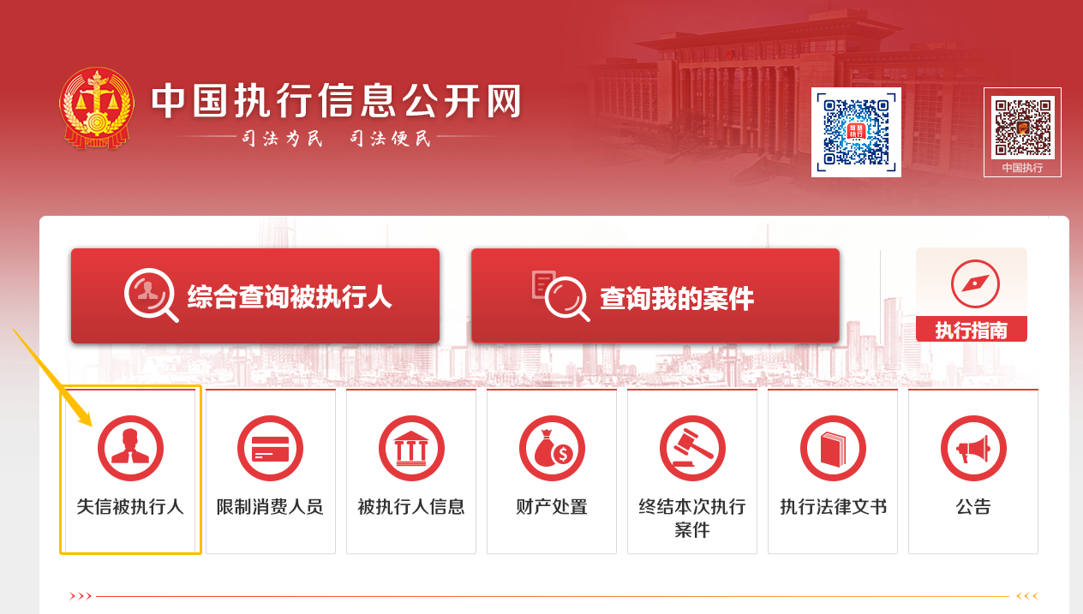
3.输入被查询人姓名及身份证号，省份选择“全部”，输入验证码后点击查询。
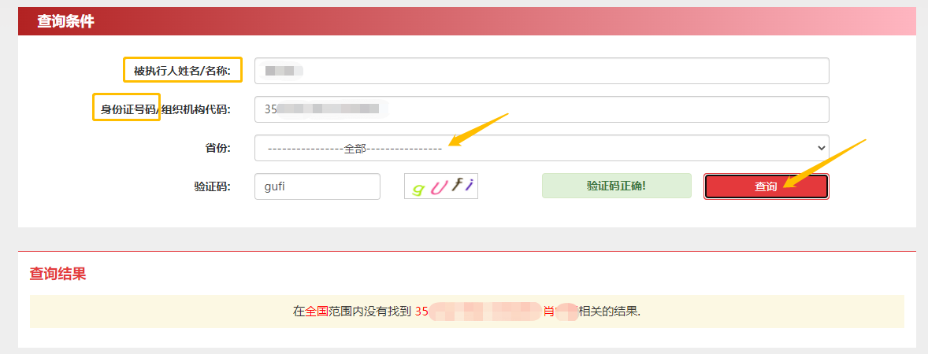
4.截图带有查询结果的网页或直接保存网页为图片，形成《××同志全国法院失信被执行人信息查询情况报告》（模板附后），由查询人签名确认并写上查询日期。
5.《××同志全国法院失信被执行人信息查询情况报告》作为发展党员材料的政审附件材料之一归入个人党员档案，预审时应予以检查。查询结果应在该发展对象的政审综合情况中予以体现。

附件：××同志全国法院失信被执行人信息查询情况报告
（模板）

××同志全国法院失信被执行人信息查询情况报告

经查，××同志不存在（存在）全国法院失信被执行人信息记录，具体查询结果附后。
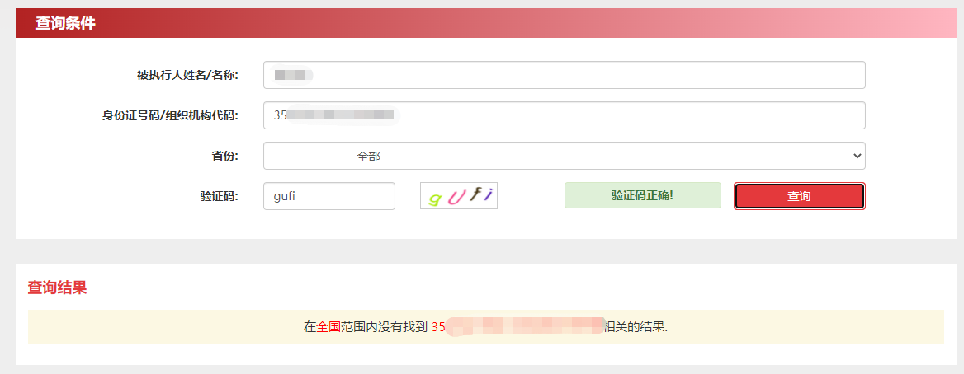

查询人：
查询时间：

